Bài 1

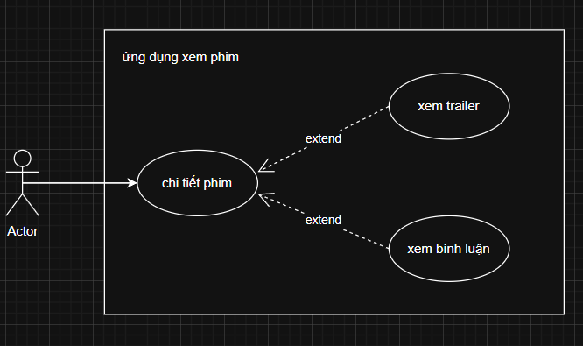

Bài 2

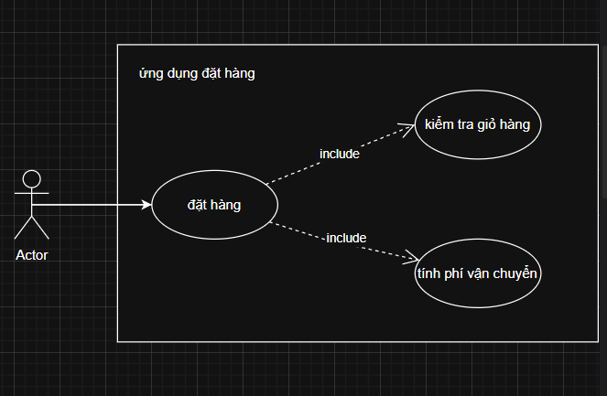

Bài 3

|  |  |  |  |
| --- | --- | --- | --- |
| **Use Case A** | **Use Case B** | Mối quan hệ | Giải thích |
| Đặt hàng | Kiểm tra giỏ hàng | include | Khi người dùng thực hiện đặt hàng, hệ thống **luôn phải** kiểm tra giỏ hàng để xác nhận sản phẩm, số lượng, tình trạng còn hàng. |
| Đặt hàng | Đề xuất hóa đơn | include | Sau khi đặt hàng, hệ thống **tự động tạo hoặc đề xuất hóa đơn**, nên đây là bước **bắt buộc nằm trong quy trình đặt hàng**. |
| Đặt hàng | Xem đánh giá | extend | Khi đặt hàng xong, người dùng **có thể chọn** xem đánh giá của sản phẩm trước khi xác nhận — đây là chức năng **mở rộng tùy chọn**, không bắt buộc |
| Xem đánh giá | Đặt hàng | association | Người dùng có thể **xem đánh giá độc lập**, không cần đặt hàng; tuy nhiên hai Use Case này vẫn có **liên hệ chức năng** thông qua cùng tác nhân (khách hàng). |

Bài 4

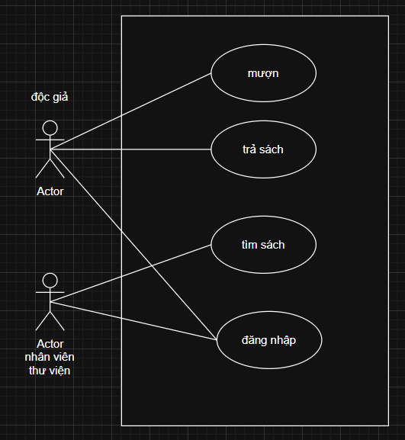

Bài 5

|  |  |  |
| --- | --- | --- |
| Actor | Loại | Use case |
| Khách hàng | Primary | Đăng ký / đăng nhập, Tìm kiếm món ăn, Đặt món, Thanh toán đơn hàng, Theo dõi trạng thái giao hàng |
| Nhà hàng | Primary | Cập nhật thực đơn, Nhận đơn hàng, Xác nhận / từ chối đơn, Cập nhật trạng thái chế biến |
| Tài xế | Primary | |  | | --- | |  |  |  | | --- | | Nhận đơn giao, Xem vị trí giao hàng, Cập nhật trạng thái giao hàng, Hoàn tất giao đơn | |
| Hệ thống thanh toán | Secondary | Xử lý thanh toán trực tuyến, Xác nhận giao dịch thành công / thất bại |
| Quản trị viên | Secondary | Quản lý người dùng, Giám sát đơn hàng, Xử lý khiếu nại, Quản lý dữ liệu hệ thống |

Bài 6

Tên use case: đặt hàng

actor: **Khách hàng**, **Hệ thống**, **Nhà hàng**, **Hệ thống thanh toán**

Mục tiêu: Khách hàng đặt món ăn trực tuyến và thanh toán để nhận được đơn hàng từ nhà hàng mong muốn.

Luồng chính:

* **Khách hàng** đăng nhập vào ứng dụng giao đồ ăn.
* **Khách hàng** tìm kiếm và chọn món ăn từ **nhà hàng** mong muốn.
* **Khách hàng** thêm món ăn vào **giỏ hàng**.
* **Khách hàng** kiểm tra giỏ hàng và nhấn **“Đặt hàng”**.
* **Hệ thống** kiểm tra tình trạng món ăn và phí giao hàng.
* **Hệ thống thanh toán** xử lý thông tin thanh toán.
* **Hệ thống** gửi thông báo **xác nhận đơn hàng** đến khách hàng và **chuyển đơn** đến **nhà hàng**.
* **Nhà hàng** nhận đơn, xác nhận chế biến.
* **Hệ thống** cập nhật trạng thái đơn hàng cho khách hàng (“Đang chế biến”, “Đang giao”, “Đã giao”).

Luồng lỗi:

* Món ăn hết hàng
* Thanh toán lỗi
* Lỗi kết nối
* Nhà hàng không phản hồi

Bài 7

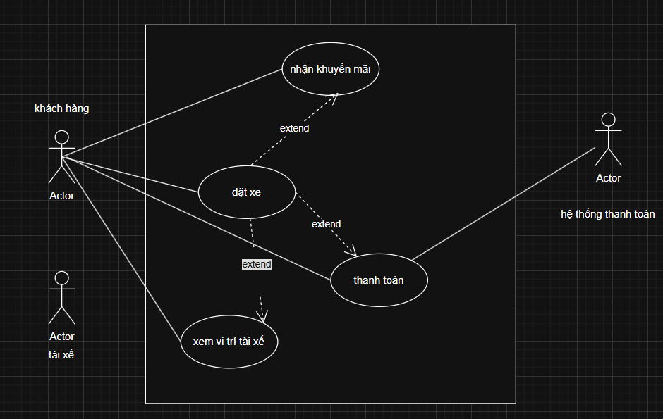

Bài 8

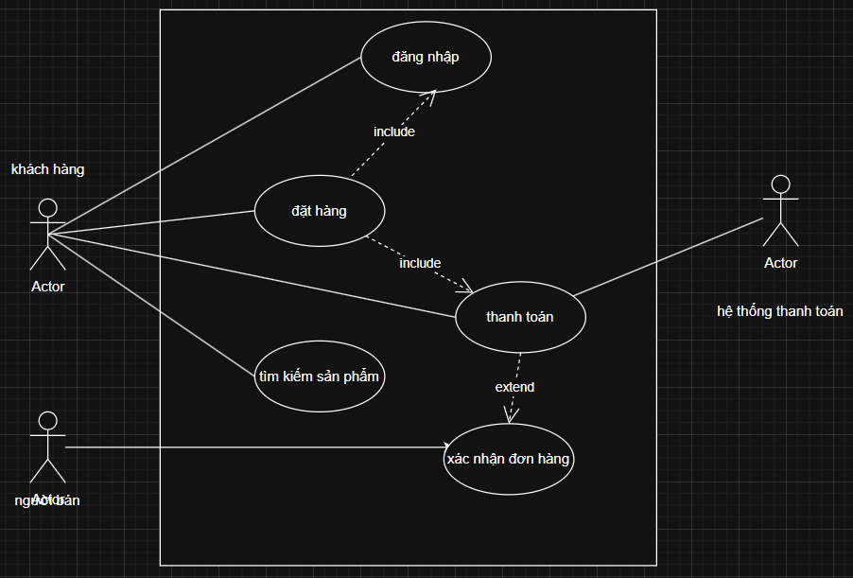

Bài 9

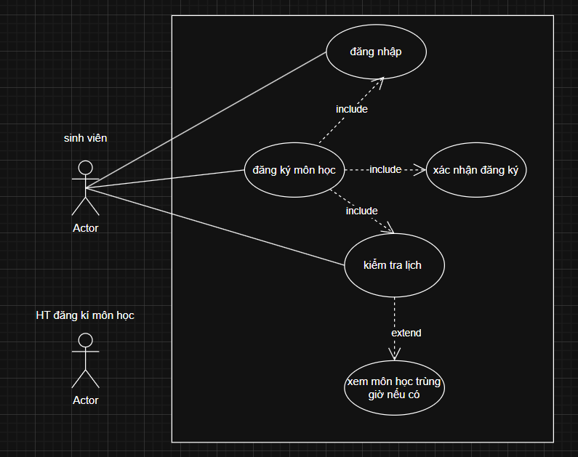

Bài 10

